我校荣获沙市区2019年度先进征兵工作站
2019年度，在学校党委的领导下，党委学生工作部按照上级工作部署，依照征兵工作要求，认真组织实施征兵宣传、政策解读、兵员登记等工作，学生应征入伍积极性不断增强，学校的征兵工作得到上级部门的充分肯定。荣获沙市区2019年度先进征兵工作站。
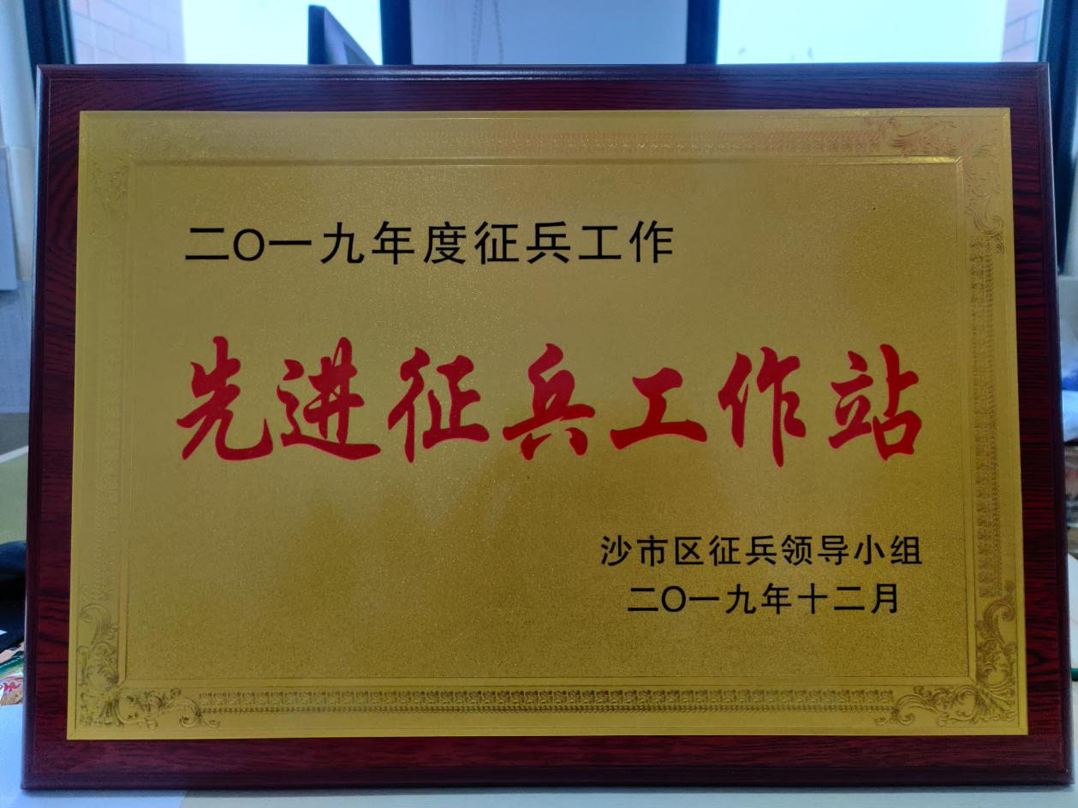
2019年，学院以习近平强军思想为指导，积极响应实现强军目标、建设世界一流军队号召，以推进大学生兵役征集、提高兵员质量、促进国防建设为核心，将征兵工作融入到学生日常教育管理之中，突出航空报国使命，自觉传承红色基因，开拓创新综合施策。通过进教室进宿舍、退役大学生宣讲等活动，大力宣传国家征兵政策；厚植学生参军报国情怀；精心组织入伍学生进行心理健康测试、体检政审、役前训练、离校手续办理、国家教育资助申请、退役复学学费减免申报等工作，为学生应征入伍保驾护航。2019年我校共有12名学生分赴海军、陆军、空军及武警等部队序列，在强军报国实践中绽放青春之光。

新的一年，学院将进一步深化担当强军重任和落实立德树人根本任务的有机结合，教育引导更多有志青年投身实现强军梦的伟大实践之中，为我国建设世界一流军队作出新的贡献。

